**peraQ产品对工作流的表单控制机制**

1. 业务需求：
   1. 业务表单串联整个工作流。
   2. 在不同的任务节点需要填写表单的不同位置内容。【即：控制表单不同区域的编辑属性】
   3. 业务系统能独立于工作流系统运行。
2. 解决方案：
   1. 表单和流程的交互机制、采用中间件的方式进行关系的维护。
      1. 工作流提供流程选择页面。【用于确定表单绑定哪个流程】
      2. 工作流提供流程内的任务选择页面。【用于确定表单的区域绑定哪个任务节点】
   2. 工作流提供功能标签判定表单不同区域的编辑属性。
      1. 工作流提供标签判断当前任务下，表单的那些区域可以编辑。
      2. 业务系统在便签内部完成业务显示逻辑。
3. 方案设计：
   1. 数据库：
      1. 业务系统需要配置工作流的数据库地址。【流程定义、流程引擎】
      2. 工作流提供的所有页面和标签统一采用业务系统中配置的工作流地址，已达到业务系统能独立于工作流系统运行的要求。
         1. 工作流的数据库除具有所有现存的表之外，还应增加表单绑定的表。
         2. 需要记录的内容如下：表单ID、区域ID、流程ID、任务节点ID。【即：明确表单的区域和流程的任务节点的对应关系】
   2. 表单与与业务系统绑定：【业务系统中需要加载工作流提供的页面】
      1. 提供流程选择页面。【即：表单绑定哪个流程】
         1. 一个表单只能绑定一个流程。
         2. 表单ID不能重复。
         3. 需要传入表单ID作为参数。
      2. 提供流程下的任务节点选择页面。【即：表单区域绑定哪个任务节点】
         1. 一个表单区域只能绑定一个任务节点。
         2. 表单区域ID不能重复。
         3. 需要传入表单区域ID作为参数。
   3. 表单填写时的控制逻辑：【业务系统中需要加载工作流提供的jar包】
      1. 提供标签判断该区域是否可以编辑。
         1. 包含所有页面元素的总体标签，需要传入表单ID作为参数。【取得当前任务的表单可编辑区域的集合】

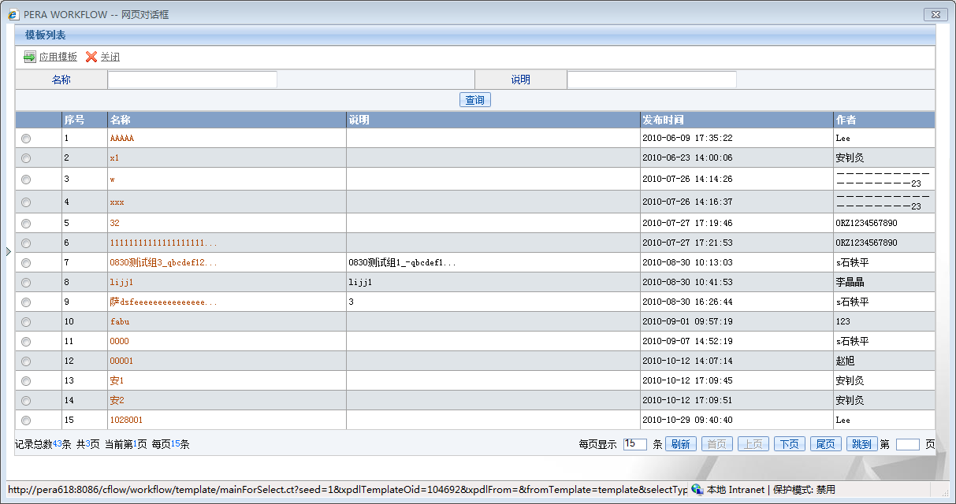

* + - 1. 判断表单区域是否可以编辑，需要传入区域ID作为参数。【根据传入的区域ID判断是否在所有表单可编辑区域的集合中，如果存在，则当前区域可以编辑】

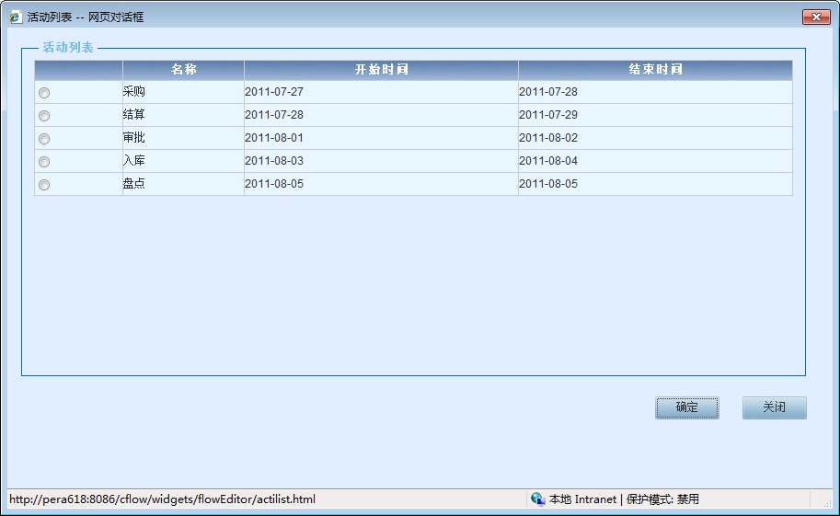

* + 1. 业务系统需要自己在便签内部完成业务逻辑。

标签使用事例

<cflow:form id="form001">

表单内容...

<cflow:edit id="area001">

区域可编辑内容...

</cflow:edit>

<cflow:else>

区域不可编辑内容...

</cflow:else>

<cflow:edit id="area002">

区域可编辑内容...

</cflow:edit>

<cflow:else>

区域不可编辑内容...

</cflow:else>

...

</cflow:form>

建议：

名称、ID匹配原则：以【前缀】或【后缀】为标识的表单绑定原则。

1. 整合所有的可输出选项：input【checkbox、file、radio、text、button、image、submit】、select、textarea
2. 不可输入项替换：<span>…</span><input type=”hidden”/> 【其中ID、名称、值、样式不变】

<cflow:form id="form001">

<cflow:input id="step1_..." name="step1+…" type="text" property="…" class=""/>

…

</cflow:form>